简介：
3s项目功能框图根据项目需求理解，设计出来界面初代版，合作人：武晋安，张胜利，王志才。此界面不是最终版，后期根据项目功能需要，在界面里进行相应的增删改，或丰富界面内容，仅供参考。

DCS系统
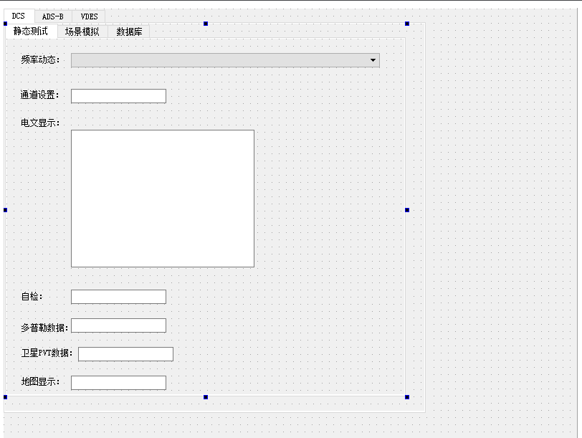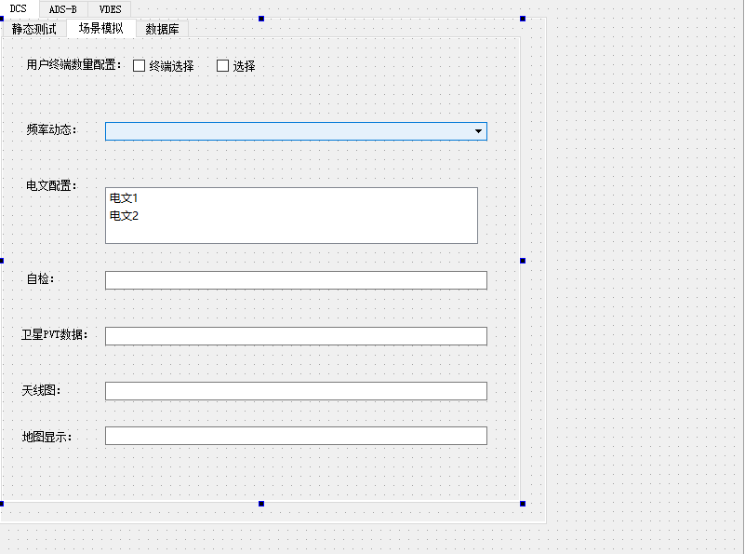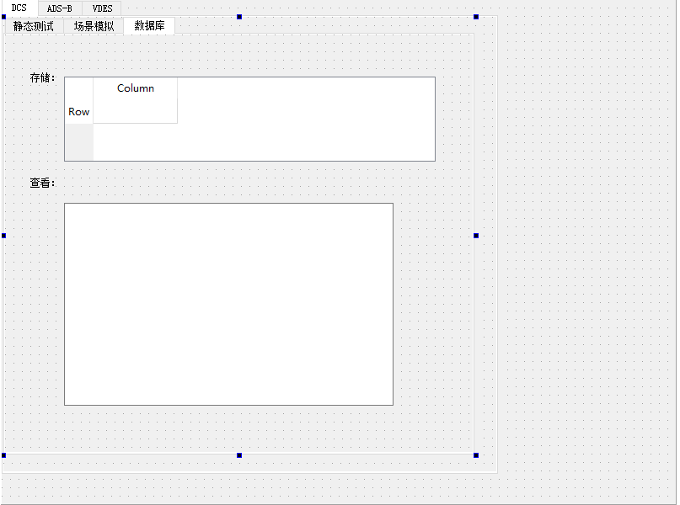

ADS-B系统

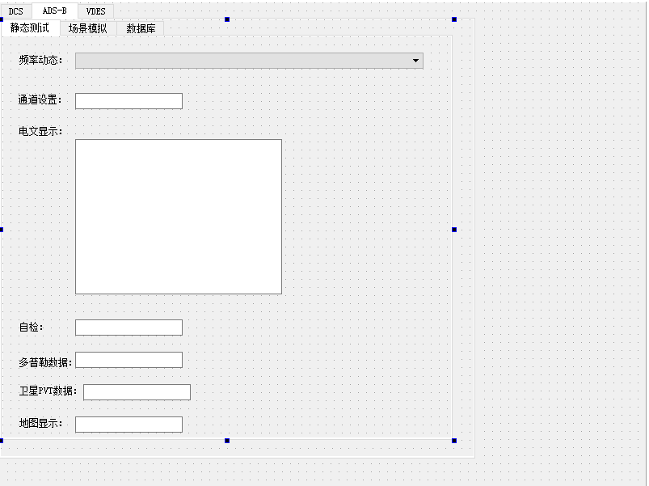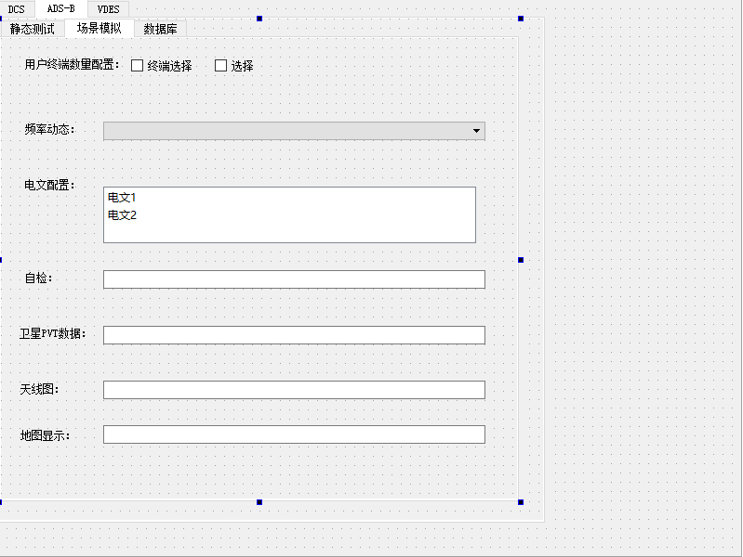
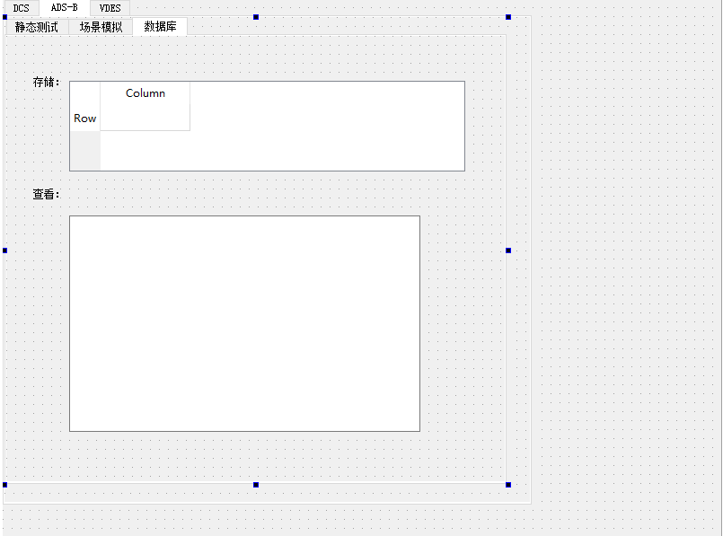

VDES系统(同上)

